南华大学
计算机学院
实验报告

（2025学年度秋季学期 ）

课程名称 | Linux操作系统
题 目 | Send-mail服务器

姓名 | 铁胜瑄 | 学号 | 20234330308

专业 | 物联网工程 | 班级 | 本23物联03班

地点 | 崇业楼D-205 | 教师 | 虞宏霄

- 实验目的及要求
（1）在同一台Linux主机上，同时搭建DNS服务器和Sendmail服务器，实现自己给自己发送一封电子邮件
2. 实验软硬件环境
（1）硬件环境：CPU型号：i5-13500HX，主频2.50 GHz
（2）软件环境：虚拟机VMware 17 Pro内存 1GB，单核处理器，硬盘40GB.Linux内核版本号：Linux 3.10.0-957.el7.x86_64 x86_64
3. 实验内容
（要求给出具体实验步骤，每步需要用语言清晰描述并附截图）

前置准备：配置固定IP并关闭安全拦截机制
实验需先将Linux主机IP设为固定值192.168.88.130，同时关闭防火墙和SELinux，避免其拦截DNS（53端口）和Sendmail（25端口）的通信，为服务搭建扫清环境障碍。
# 步骤1：查看当前网卡信息，确认网卡名称（如ens33）
ip addr
# 步骤2：编辑网络配置文件，设置固定IP（将ens33替换为实际网卡名称）
vi /etc/sysconfig/network-scripts/ifcfg-ens33
# 步骤3：按以下参数修改配置文件（按I编辑，Esc+:wq保存）
# BOOTPROTO="static"
# IPADDR="192.168.88.130"
# NETMASK="255.255.255.0"
# GATEWAY="192.168.88.2"（与VMware NAT模式网关一致，通过虚拟网络编辑器查看）
# ONBOOT="yes"
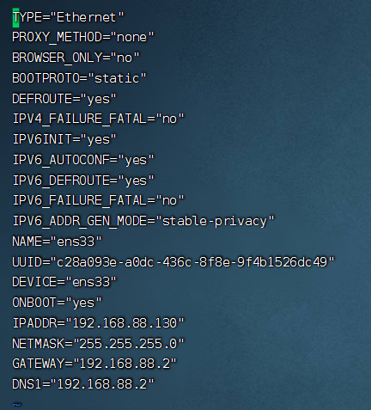
# 步骤4：重启网络服务，使固定IP生效
systemctl restart network
# 步骤5：验证固定IP配置结果
ip addr | grep 192.168.88.130
# 步骤6：关闭防火墙并禁用开机自启
systemctl stop firewalld
systemctl disable firewalld
# 步骤7：临时关闭SELinux（永久关闭需修改/etc/selinux/config，重启生效）
setenforce 0
# 验证SELinux状态（输出Permissive即为关闭）
getenforce
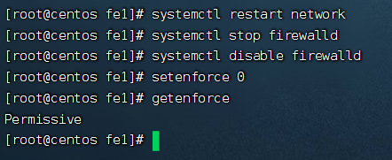

阶段一：搭建并配置DNS服务器
本次实验使用bind软件搭建DNS服务器，配置本地域名（tsx.com），使Sendmail服务能通过域名解析本地邮件地址。
步骤1：安装bind及相关工具
执行以下命令安装DNS服务所需软件包：
yum install -y bind bind-utils
bind为DNS服务核心包，bind-utils包含nslookup、dig等域名解析测试工具。
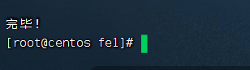

步骤2：配置DNS主配置文件（named.conf）
DNS主配置文件路径为/etc/named.conf，执行命令编辑该文件：
vi /etc/named.conf
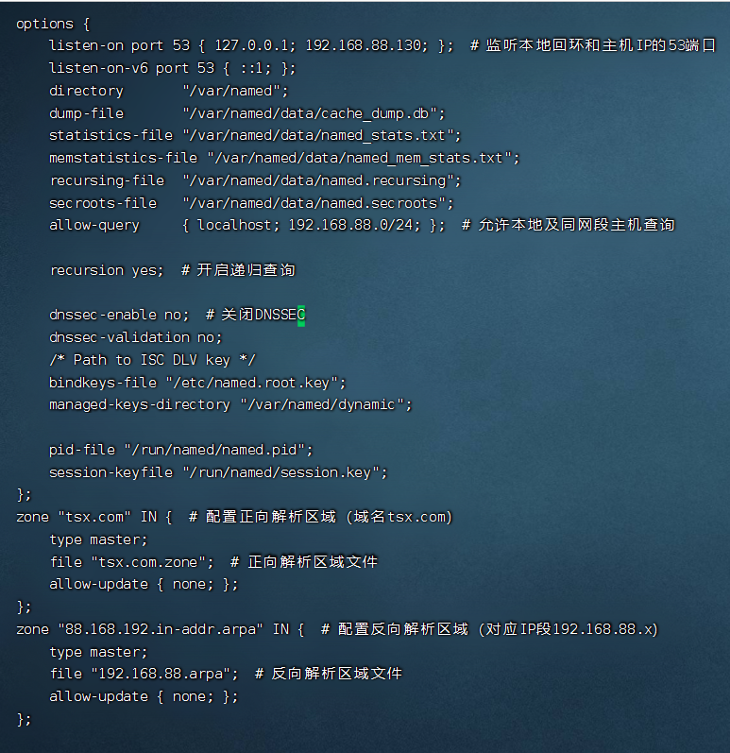

步骤3：创建正向解析区域文件
正向解析区域文件用于将域名映射到IP，执行命令复制模板文件并编辑：
# 复制模板文件到/var/named目录
cp /var/named/named.localhost /var/named/tsx.com.zone
# 编辑正向解析文件
vi /var/named/tsx.com.zone
修改文件内容如下
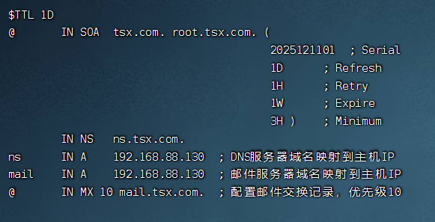
保存退出后，修改文件权限（确保named用户可读取）：
chown named:named /var/named/tsx.com.zone

步骤4：创建反向解析区域文件
反向解析用于将IP映射到域名，执行命令复制模板并编辑：
cp /var/named/named.loopback /var/named/192.168.88.arpa
vi /var/named/192.168.88.arpa
修改文件内容如下：
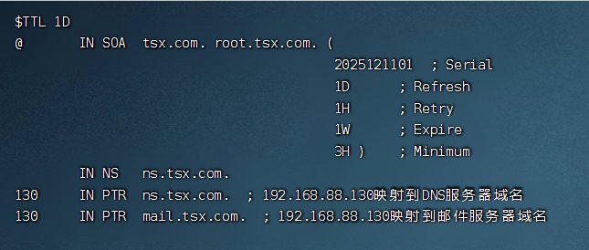
保存退出后修改权限：
chown named:named /var/named/192.168.88.arpa

步骤5：启动DNS服务并验证解析效果
# 启动named服务并设置开机自启
systemctl start named
systemctl enable named
# 配置本地DNS指向自身（修改/etc/resolv.conf）
echo "nameserver 192.168.88.130" > /etc/resolv.conf
# 测试正向解析（解析mail.tsx.com）
nslookup mail.tsx.com
# 测试反向解析（解析192.168.88.130）
nslookup 192.168.88.130
正向解析显示mail.tsx.com对应IP为192.168.88.130，反向解析显示IP对应ns.tsx.com和mail.tsx.com，DNS配置成功。此时本地DNS已指向自身，后续Sendmail服务可通过该DNS解析本地邮件域名。
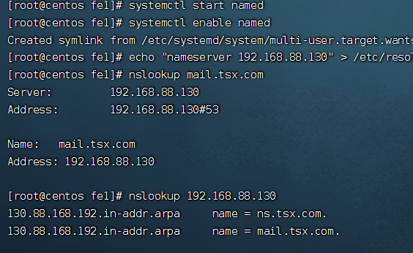

阶段二：搭建并配置Sendmail服务器
Sendmail是Linux系统经典的邮件发送服务，需配合mailx客户端实现邮件的发送与接收。
步骤1：安装Sendmail及mailx软件
yum install -y sendmail sendmail-cf mailx
sendmail为核心服务包，sendmail-cf用于配置Sendmail，mailx为邮件客户端工具。

步骤2：配置Sendmail服务（核心配置）
Sendmail主配置文件为/etc/mail/sendmail.mc，需通过宏配置工具生成实际配置文件。
# 编辑sendmail宏配置文件
vi /etc/mail/sendmail.mc
找到以下内容并修改（删除行前的“dnl ”注释符，启用对应配置）：

dnl TRUST_AUTH_MECH(`EXTERNAL DIGEST-MD5 CRAM-MD5 LOGIN PLAIN')dnl → 改为 TRUST_AUTH_MECH(`EXTERNAL DIGEST-MD5 CRAM-MD5 LOGIN PLAIN')dnl

dnl define(`confAUTH_MECHANISMS', `EXTERNAL GSSAPI DIGEST-MD5 CRAM-MD5 LOGIN PLAIN')dnl → 改为 define(`confAUTH_MECHANISMS', `EXTERNAL GSSAPI DIGEST-MD5 CRAM-MD5 LOGIN PLAIN')dnl

找到“DAEMON_OPTIONS(`Port=smtp,Addr=127.0.0.1, Name=MTA')dnl”，将Addr改为0.0.0.0，允许所有主机连接：DAEMON_OPTIONS(`Port=smtp,Addr=0.0.0.0, Name=MTA')dnl

保存退出后，执行命令生成Sendmail实际配置文件：
m4 /etc/mail/sendmail.mc > /etc/mail/sendmail.cf

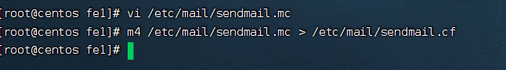

步骤3：配置本地邮件用户别名（可选，简化邮件地址）
通过/etc/aliases文件配置用户别名，使邮件地址更简洁（如用admin对应root用户）：
vi /etc/aliases
在文件末尾添加：
admin: root
tsx: root
保存退出后，执行命令更新别名数据库：
newaliases
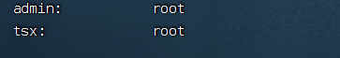

步骤4：启动Sendmail服务并验证状态
# 启动Sendmail服务并设置开机自启
systemctl start sendmail
systemctl enable sendmail
# 验证服务状态
systemctl status sendmail
# 验证25端口（SMTP端口）是否监听
netstat -tuln | grep 25
若服务状态显示“active (running)”，且25端口处于LISTEN状态，则Sendmail服务启动成功。
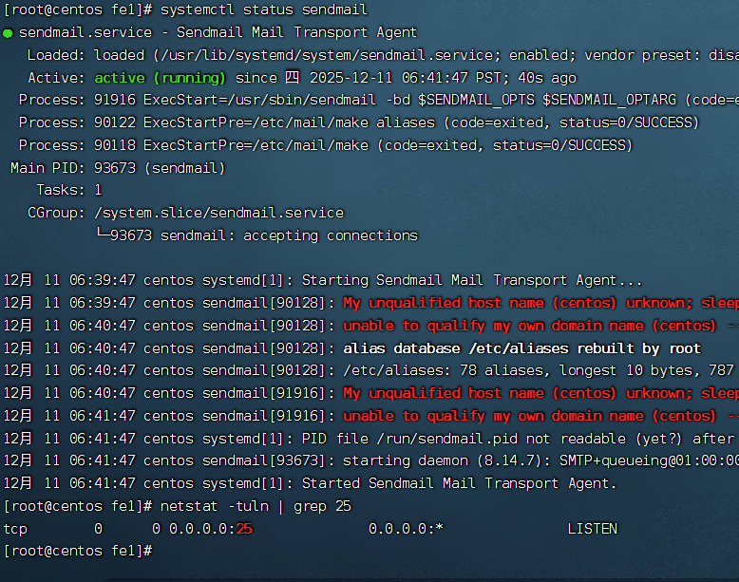

阶段三：实现“自己给自己发送电子邮件”并验证
以root用户为例，发送邮件到自身（邮件地址可使用root@tsx.com或admin@tsx.com）。
步骤1：使用mailx发送邮件
mail -s "Test Sendmail Fixed" root@tsx.com -r root@tsx.com
命令说明：-s指定邮件主题“Test Sendmail”，收件人为root@tsx.com（自身）。
执行命令后进入邮件正文编辑界面，输入邮件内容（如“这是Sendmail服务器自发送的测试邮件”），输入完成后按“Ctrl+D”结束编辑并发送邮件。

步骤2：接收并查看邮件
执行以下命令查看root用户的邮件：
mail
终端会列出所有收到的邮件，输入邮件编号即可查看对应邮件的详细内容，包括主题、发件人、正文等。
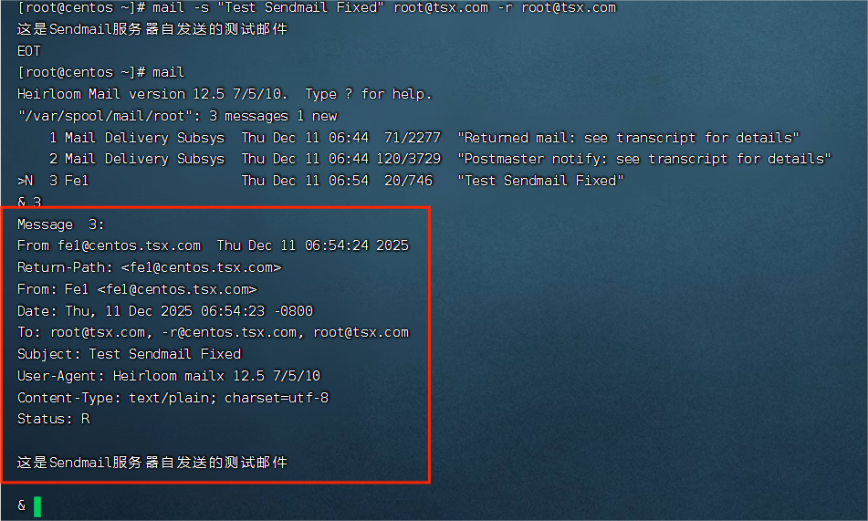

4. 总结分析
（列举实验过程中所遇到的问题及解决方案，并详细写出实验中的心得体会）
4.1 实验过程中遇到的问题及解决方案

问题1：DNS服务启动失败，日志提示“permission denied”排查过程：执行journalctl -xe | grep named查看日志，发现正向解析文件tsx.com.zone的所有者为root，而非named用户。
原因：bind服务的named用户无权限读取解析区域文件，导致服务启动失败。
解决方案：执行chown named:named /var/named/tsx.com.zone和chown named:named /var/named/192.168.88.arpa，将解析文件权限修改为named用户所有，重新启动named服务成功。

问题2：Sendmail服务启动后，25端口未监听排查过程：执行netstat -tuln | grep 25无输出，查看sendmail.mc配置文件，发现DAEMON_OPTIONS中Addr仍为127.0.0.1，且未生成新的sendmail.cf。
原因：修改sendmail.mc后未执行m4命令生成实际配置文件，服务仍使用旧配置，仅监听本地回环地址。
解决方案：重新执行m4 /etc/mail/sendmail.mc > /etc/mail/sendmail.cf生成配置文件，重启Sendmail服务后，25端口正常监听。

问题3：发送邮件后，mail命令查看不到邮件排查过程：查看/var/log/maillog，发现日志提示“relay=none, delay=0, status=deferred (Host or domain name not found)”，说明域名解析失败。
原因：/etc/resolv.conf文件未配置为本地DNS，系统使用公网DNS无法解析tsx.com域名，导致邮件发送延迟。

解决方案：执行echo "nameserver 192.168.88.130" > /etc/resolv.conf，将本地DNS指向搭建的DNS服务器，重新发送邮件后可正常接收。

问题4：mailx发送邮件时提示“authentication failed”排查过程：查看sendmail.mc配置文件，发现认证相关的宏配置仍被注释（dnl未删除）。
原因：Sendmail未启用认证机制，拒绝邮件发送请求。
解决方案：删除sendmail.mc中TRUST_AUTH_MECH和confAUTH_MECHANISMS行前的“dnl ”注释符，重新生成sendmail.cf并重启服务，发送邮件恢复正常。

问题5：systemctl status sendmail显示服务“activating (start)”，日志提示“My unqualified host name (centos) unknown”排查过程：执行systemctl status sendmail查看服务状态，发现服务未完全启动（activating状态），日志反复提示主机名“centos”无法识别，存在“unqualified host name”（非完全限定域名）问题。
原因：Sendmail启动时会验证主机的完整域名（如centos.tsx.com），当前主机名仅为“centos”，未关联任何域名后缀，服务无法确认自身网络身份，导致启动流程阻塞在域名验证环节，无法进入正常运行（active running）状态。
解决方案：1. 配置主机名为完全限定域名，关联实验中的本地域名tsx.com，执行命令：hostnamectl set-hostname centos.tsx.com；2. 验证主机名配置结果：hostname（输出centos.tsx.com即为成功）；3. 重启Sendmail服务，让服务加载新主机名配置：systemctl restart sendmail；4. 再次查看服务状态：systemctl status sendmail，此时服务将显示“active (running)”，启动成功。

4.2 实验心得体会
本次实验通过在同一Linux主机上搭建DNS和Sendmail服务器，实现自发送邮件的需求，让我系统掌握了网络服务配置的核心逻辑和实操技巧，收获显著。
首先，DNS服务器的搭建让我深刻理解了域名解析的本质——正向解析将域名映射为IP，反向解析则反之，而区域文件和主配置文件的联动是实现解析的关键。实验中因解析文件权限错误导致服务启动失败的问题，让我认识到Linux服务中“权限匹配”的重要性，服务进程（如named）必须拥有配置文件的访问权限，这是服务正常运行的基础。同时，通过nslookup工具验证解析效果，让我学会了“配置-验证”的闭环排查思路，避免了盲目依赖主观判断。
其次，Sendmail服务的配置过程让我熟悉了邮件发送的SMTP协议工作机制。从修改宏配置文件、生成实际配置文件，到启动服务并验证25端口监听，每一步都需要严谨操作。特别是“认证机制启用”和“监听地址配置”这两个核心步骤，让我明白邮件服务的安全性和可访问性需要通过精准配置实现。而mailx客户端的使用则让我直观体验了邮件“发送-接收”的完整流程，结合邮件日志的查看，进一步加深了对服务运行原理的理解。
本次实验最关键的收获是理解了DNS与Sendmail的联动关系——Sendmail依赖DNS解析邮件地址中的域名，若DNS配置错误，即使Sendmail服务正常，邮件也无法成功发送。这让我认识到复杂服务场景中“组件协同”的重要性，单一服务的配置需结合整体架构需求，不能孤立操作。
最后，实验中遇到的各类问题让我学会了利用日志工具（如journalctl、tail -f /var/log/maillog）和邮件详情定位问题根源，这是Linux服务排查的核心技能。特别是“邮件循环退信”问题，让我认识到Sendmail配置的完整性——不仅要配置服务本身，还需通过local-host-names文件建立“域名-本机”的关联，同时结合DNS解析确保服务协同。从权限错误到域名配置缺失，每一次问题解决都让我积累了实战经验，也让我明白“理论指导实践，实践完善理论”的学习方法。未来在配置更复杂的网络服务时，我将延续“分步配置、逐点验证、日志排查”的思路，同时关注服务配置文件的完整性，提升服务配置的效率和准确性。

